**霍林郭勒市再生铝招商处**

**赴四川自贡同发荣新材料有限公司考察**

3月25日，霍林郭勒市再生铝招商处与四川自贡同发荣新材料有限公司执行董事郝俊会面洽谈，并对生产车间进行了实地考察。

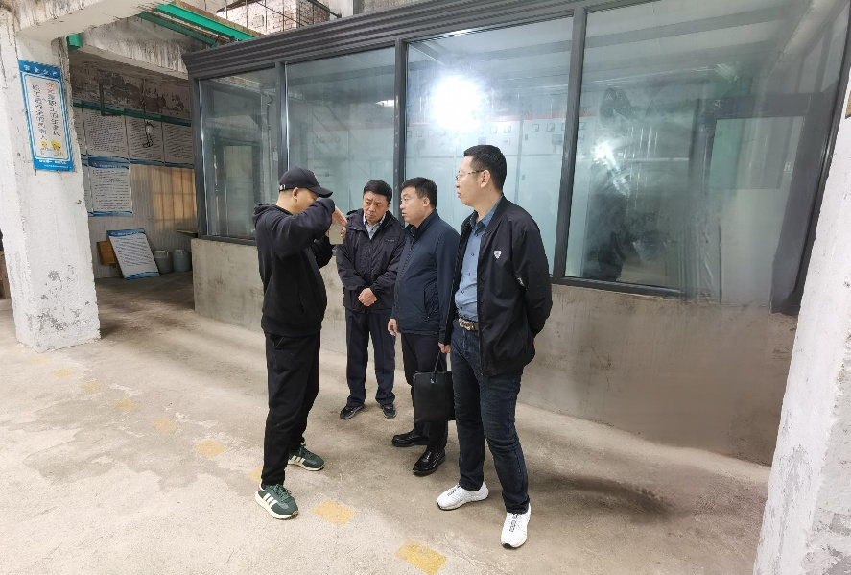通过交流，了解到该公司计划投资建设年产10万吨高纯度电池级碳酸锂（99.5%）和年产5万吨再生铝项目。高纯度碳酸锂主要应用于新能源汽车电池制造，电子产品、精密光学材料制造等领域，产品附加值极高，且与我市产业发展相适应。

企方介绍了碳酸锂生产工艺及新建设项目基本情况，对于企业在霍投资所关心的相关生产要素，资源优势和招商引资政策，招商处人员给予充分讲解，下一步，招商处将持续跟踪服务该企业，积极促成项目签约落地。